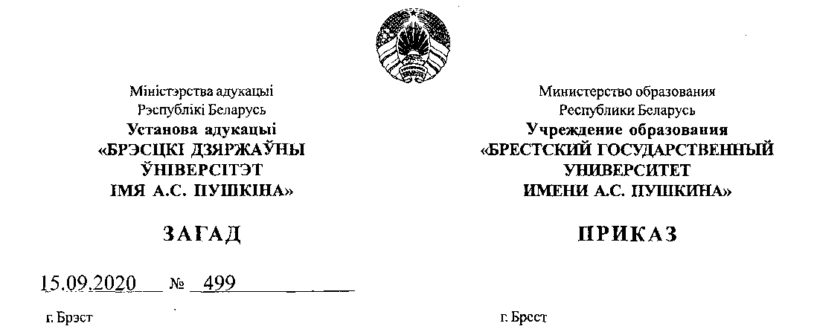

Об утверждении тем магистерских
диссертаций и научных руководителей
магистрантов

В соответствии с приказами ректора Учреждения образования «Брестский государственный университет имени А.С.Пушкина» «О зачислении на II ступень высшего образования (магистратуру)» от 14.07.2020 № 495-кс, от 27.08.2020 №5 96-кс, на основании решений Совета социально-педагогического факультета (протокол от 15.09.2020 № 2), Совета филологического факультета (протокол от 15.09.2020 № 1), Совета факультета физического воспитания (протокол от 15.09.2020 № 1), Совета юридического факультета (протокол от 15.09.2020 № 1), Совета психолого-педагогического факультета (протокол от 14.09.2020 № 1), Совета географического факультета (протокол от 15.09.2020 № 1), Совета биологического факультета (протокол от 15.09.2020 № 1), Совета физико-математического факультета (протокол от 08.09.2020 № 1), Совета исторического факультета (протокол от 15.09.2020 № 1), Совета факультета иностранных языков (протокол от 14.09.2020 № 3)
ПРИКАЗЫВАЮ:
Утвердить темы магистерских диссертаций, научных руководителей и закрепить за кафедрами следующих магистрантов первого года обучения заочной формы получения образования:
№ п/п | Фамилия, имя, отчество магистранта | Тема магистерской  диссертации | Фамилия, имя, отчество, должность, ученая степень, ученое звание научного руководителя | Кафедра, за которой закрепляется магистрант

1-25 80 01 «Экономика»
 | Борисюк  Юлия  Александровна | Управление основными средствами как инструмент повышения эффективности деятельности предприятия (на примере ТРУП «Брестское отделение Белорусской железной дороги Брестский вагонный участок») | Варакулина М.В., декан юридического факультета, доцент кафедры философии и экономики, кандидат экономических наук, доцент | Философии и  экономики
 | Вырвыч  Елена  Валерьевна | Развитие технопарков как инструмент стимулирования инновационного потенциала региона | Лепешко Б.М., профессор кафедры философии и экономики, доктор исторических наук, профессор | Философии и  экономики
 | Демченко  Ольга  Владимировна | Планирование деятельности предприятия в условиях перехода к цифровой экономики | Петрукович Д.А., заведующий кафедрой философии и экономики, кандидат педагогических наук, доцент | Философии и  экономики
 | Кухарчук  Светлана  Петровна | Краудфандинг как способ финансирования проектов в Республике Беларусь | Макаревич А.В., доцент кафедры философии и экономики, кандидат филологических наук, доцент | Философии и  экономики
 | Лыщик  Ирина  Александровна | Оптимизация расходов отдела по образованию Каменецкого районного исполнительного комитета: экономико-методический аспект | Лепешко Б.М., профессор кафедры философии и экономики, доктор исторических наук, профессор | Философии и  экономики
 | Машарова  Ольга  Михайловна | Совершенствование снабженческо-сбытовой деятельности швейного предприятия на основе системного подхода | Макарова Л.С., доцент кафедры философии и экономики, кандидат педагогических наук, доцент | Философии и  экономики
 | Олейник  Марина  Александровна | Управление затратами как фактор устойчивого развития предприятия (на примере КУП «Брестское ДЭП») | Варакулина М.В., декан юридического факультета, доцент кафедры философии и экономики, кандидат экономических наук, доцент | Философии и  экономики
 | Русецкая  Татьяна  Сергеевна | Затраты в современной системе управленческого учета предприятия: подходы к оптимизации | Петрукович Д.А., заведующий кафедрой философии и экономики, кандидат педагогических наук, доцент | Философии и  экономики
 | Солобчук  Михаил  Николаевич | Франчайзинг как эффективный механизм развития предпринимательства в Республике Беларусь | Макаревич А.В., доцент кафедры философии и экономики, кандидат филологических наук, доцент | Философии и  экономики
 | Суховерхий  Геннадий  Николаевич | Стратегия эффективного продвижения нового продукта на рынке | Макарова Л.С., доцент кафедры философии и экономики, кандидат педагогических наук, доцент | Философии и  экономики
